היתרונות של התחבורה הציבורית
מטרות:
- להבין את יתרונות התחבורה הציבורית
- להבין את המצב במקום בו אני גר (לדוגמא במקרה הזה- רעננה)
- לפעול עכשיו
מהלך הפעילות:
 | פעילות | מה עושים? | מטרה | תזמון
כל הקבוצה ביחד
1. | מלך הטריוויה-  קאהוט | עונים על שאלון קאהוט בעזרת הנייד  https://create.kahoot.it/share/dfd3198a-bd31-41d0-981c-ff2ca5b04f23 | לקבל נתונים "יבשים" על המצב עכשיו בתחומים השונים: סביבה, כלכלה, תאונות דרכים, ישראל ביחס לעולם, זמן | 15 דקות
מתחלקים לקבוצות קטנות (עד 30 בקבוצה)
2. | סנייק אנושי | תחרות בין שתי קבוצות: צריך להגיע מנקודה א' לב' בשתי דרכים ולאסוף אנשים בדרך- 1. כשכל פעם מישהו אחד סוחב מישהו 1 מנקודה לנקודה. 2. סנייק אנושי שכל פעם מוסיפים אדם נוסף לנחש. | תלות בגורם אחר (הורים) כדי להגיע למקומות, תחבורה ציבורית חוסכת זמן. | 15 דקות
3. | מירוץ שיכורים | כל אחד מקבל משימה, לסמן קו ישר בין שתי נקודות על מפת ישראל. זאת לאחר שהסתובב במשך 30 שניות במקום. | אם שותים לא נוהגים, התחבורה הציבורית מסייעת לאוכלוסיות שלא יכולות לנהוג (צעירים, קשישים, בעלי מוגבלויות), כשיש תחצ טובה הפריפריה מתקרבת. | 10 דקות
4. | סוכריות | מחלקים לכל חניך 2 פתקים בשני צבעים שונים (לדוגמה- שחור ולבן)  ואז אומרים את החוקים:  1. אם כולם מרימים שחור, כל אחד מקבל טופי.  2. אם כולם מרימים שחור, ורק *אחד* מרים לבן, הוא מקבל 3 סוכריות  3. אם יוצא לא זה ולא זה- אף אחד לא מקבל..  4. אסור לתאם מראש מה עושים..  משחקים את זה 3 פעמים. | כשחושבים על המרחב הציבורי ועל הזמן של כולנו בתחום התח"תצ (ובכלל בנושאי סביבה) כולנו נפסיד או שכולנו נרוויח. הטרגדיה של נחלת הכלל.  יותר רכבים- יותר פקקים. | 10 דקות
5. | תכנון עירוני- יצירה | לוקחים את הבמבה=אוטובוס, עטיפות הטופי=רכבים פרטיים ומנסים לסדר אותם בצורה הכי טובה והוגנת על מפה של רחוב. | להתנסות בתכנון, לראות את המרחב בצורה אחרת, להבין שיש עוד דרכים, לראות כמה מקום אוטובוס תופס לעומת רכב פרטי.. | 5 דקות
חוזרים לקבוצה אחת
6. | סרט מעורר השראה | בוגוטה-  https://www.youtube.com/watch?v=wKB2d9S6_Ps | לעורר השראה, להראות איך זה עוד יכול לפעול. | 2 דקות
7. | שיחה- הנעה לפעולה | מסבירים על המצב של התחבורה הציבורית בישראל וברעננה בפרט, מה הבעיות והאתגרים שעומדים עכשיו בפני מקבלי ההחלטות ואיך אנחנו יכולים להשפיע. | מצגת קצרה ברקע כדי להסביר כל מיני נקודות בצורה טובה יותר. המפה של גוש דן, | 10 דקות
8. | אקטיביזם | פועלים ביחד למען התח"צ באזור- מצטלמים עם קריאה לראש העיר. דוגמאות: "ברוידא אחי נת"צ זה הכרחי!" "ברוידא תעשה לנו נת"צ!" |  | 10 דקות

תמונות של רחוב אחוזה מאז תחילת המאה- איך נראה עד עכשיו ואיך אנחנו רוצים שייראה בעתיד?
https://moreshet.raanana.muni.il/Web/StreetsAndSites/Streets/AchuzaAnd6streets/StreetsPics/GalleryAchuza/Default.aspx
על תכנית מהיר לעיר: https://www.ynet.co.il/articles/0,7340,L-4926605,00.html
רעננה-
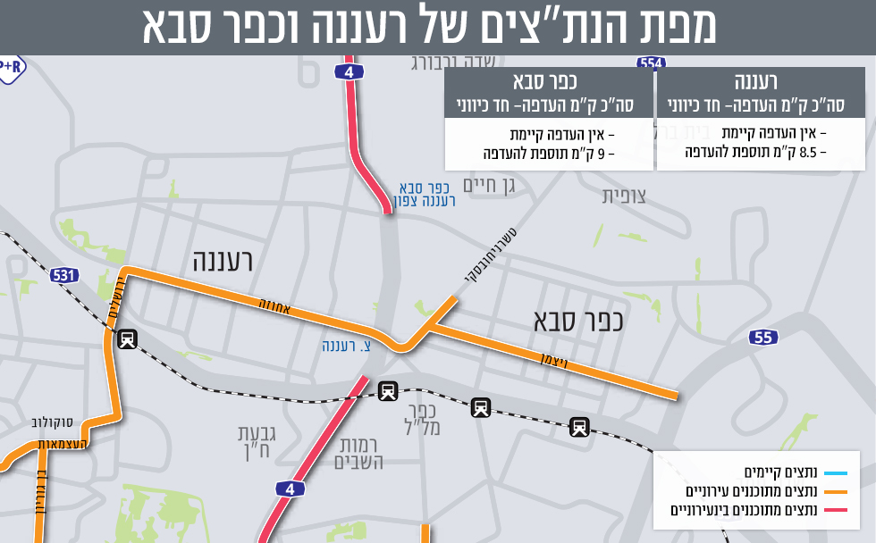
ציוד נחוץ:
- חבילת טופי X 3
- חבילת במבה X 3
- ניירות
- טושים
- A3 עם מפת ישראל X 3
- A3 עם דגם רחוב X3

עזרים:
הצעות לקהוט:
- מה מקומו של ענף התחבורה בישראל כמקור לפליטות גזי חממה? שני (החשמל ראשון)
- כמה מתצרוכת הנפט העולמית עוברת לתחבורה? שני שליש
- כמה אנשים מתים כל שנה מזיהום מרכבים? 1000
- מה הסיכוי של נוסע ברכב פרטי להפגע בתאונת דרכים לעומת נוסע תחצ? פי 20
- מה אחוז הישראלים שעומדים בפקקים מידי יום? 70
- מה הכנסות המדינה מענף הרכב? 39.1 מיליארד
- מה הנזק למשק מהפקקים? 35 מיליארד
- כמה זמן נעמוד בפקקים בעוד 5 שנים? עוד שעה
- כמה ירו משקיעים בתח"צ במדינות ה OECD? 10000
- כמה יורו משקיעים בתח"צ בישראל? 1400
- כמה מכוניות אוטובוס אחד יכול להחליף? עד 80
- מהי הדרך המרכזית להתמודדות עם גזי חממה? 1. הפחתת שימוש ברכבים, 2. ייעול צריכת הדלקים.
- כמה גזי חממה פולטים נוסעי תחצ לעומת נוסעי רכב? 60% פחות
- כמה זמן עכשיו לוקח להגיע מרעננה לתל אביב בתחבורה ציבורית? לפחות שעה.
- כמה זמן תיקח הנסיעה הזו עם תחבורה ציבורית מעולה? מקסימום חצי שעה.

